中國文化大學教育部高教深耕計畫A7-5計畫成果紀錄表

子計畫 | A7 優化教學回饋機制，盤點現有課程結構，持續改善教學品質
具體作法 | A7-5 適性教學
主題 | 學生學習風格問卷與適性教學
內容 | 主辦單位：教學資源中心  活動日期：（113學年度第1學期、114學年度第2學期）  活動地點：電子問卷系統、18堂課程  內 容：  「學習風格量表」（Index of Learning Styles,ILS）目的在幫助學生了解自己的學習風格，顯示學生可能適合的學習方向，提供合適的學習訣竅，以做為學習之參考。  此份測驗內容來自於北卡羅來納州立大學Richard M. Felder 和 Barbara A. Soloman教授的研究，總共分為四大類型，每種類型雖然都是以成對的兩個對立風格（即學習態度面向：行動/反思、學習方式面向：感官/直覺、學習感官類型面向：視覺/語言、學習思考模式面向：循序/綜合）來呈現。一位同學可能同時具備了兩種學習風格，只是學習風格可能較偏重其中一種，結果會以積分數字呈現偏好程度。  問卷題數：44題選擇題。  問卷施測對象：全校學生在學期間皆可填答一次，每學期主要針對大學部一年級生做填答宣傳。  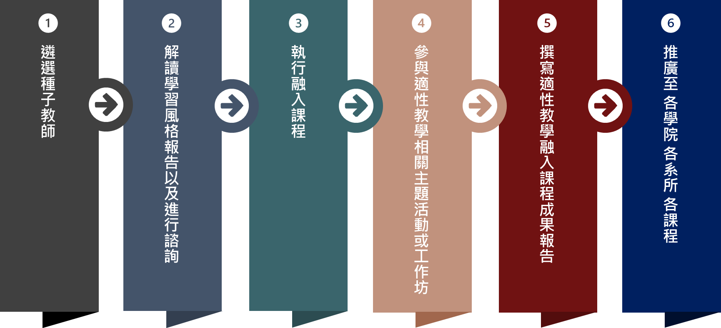  施測目的：讓學生自我瞭解提升自主學習外，教師在瞭解班級學習風格後可調整教學與評量方式，將【適性教學】融入至課程中，以期提升學生學習興趣與課程滿意度。  執行成效：  114年度共18位種子教師將適性教學融入課程中。  1. 學習風格差異化支持  根據學生的學習風格提供個性化的教學支持，使學生在最適合的學習方式中發揮潛力，提升學習效率和課堂參與感。  2. 學習動機的激發與保持  透過個性化的學習路徑設計和即時的反饋機制，學生能夠根據自己的學習需求進行調整，保持了對學習的高度興趣和長期的投入。  3. 教師教學反思與不斷優化  可透過學生回饋和課後評估，教師得以實時調整教學策略，進一步改進課程內容與教學方法，持續提升教學質量與學生學習成效。這些亮點和心得使課程設計更加靈活有效，不僅促進學生學習成效，也增強了課堂的互動性和創造力。
成果 | 照片
成果 | 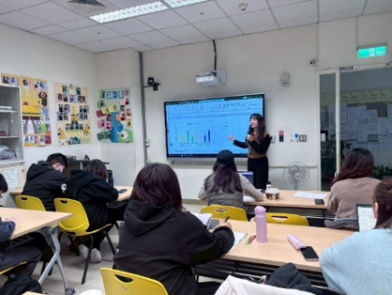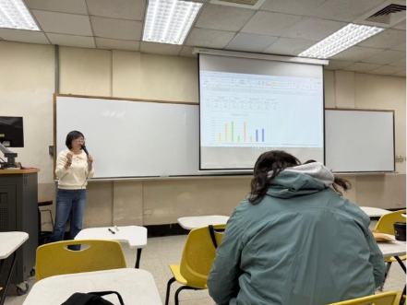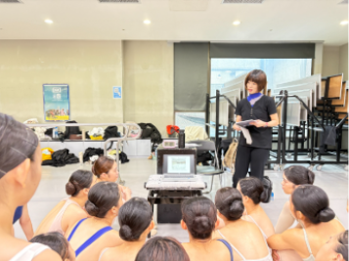
成果 | 說明：教師向學生介紹適性教學內容與分析。
成果 | 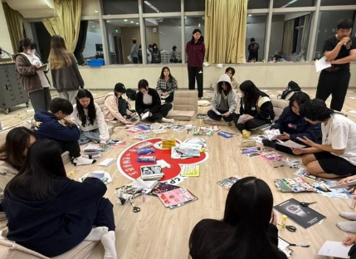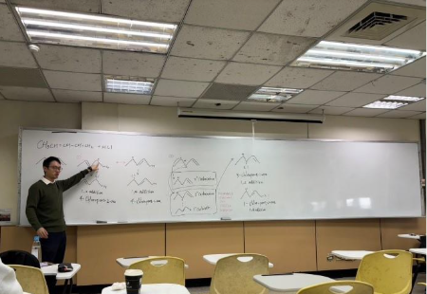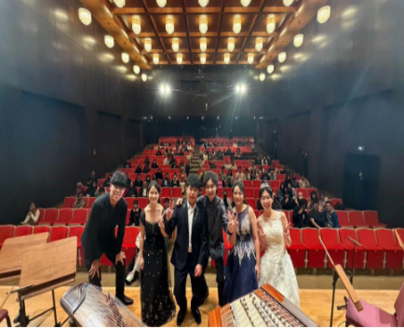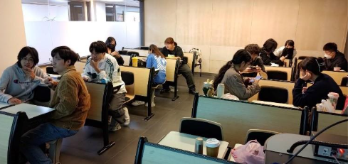
成果 | 說明：進行課程調整與增加師生互動：分組討論與報告、實作型課程。
成果 | 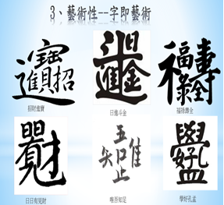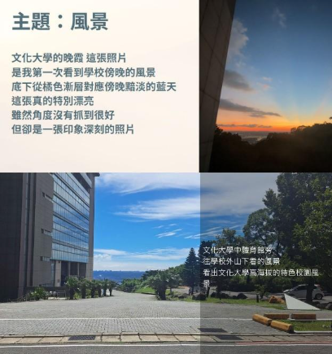
成果 | 說明：為各種不同學習習慣之學生準備多元教材內容，  如：課程內容直播與錄影、圖像與影音的視覺化教材等。

